2.7.pielikuma 2.pielikums

Tehniskās prasības jaunu centralizētās ūdensapgādes sistēmas tīklu izbūvei daudzdzīvokļu mājām Zundānu ielā 3, 5, 7, 9, Slāvu ielā 15, 17, 23, 23A, 25, 25A un Lubānas ielā 56A

Izstrādājot būvprojektu, paredzēt izbūvēt jaunus centralizētās ūdensapgādes sistēmas tīklus daudzdzīvokļu mājām Zundānu ielā 3 (būves kadastra apzīmējums 0100 071 0054 001), Zundānu ielā 5 (būves kadastra apzīmējums 0100 071 1592 001), Zundānu ielā 7 (būves kadastra apzīmējums 0100 071 2320 002), Zundānu ielā 9 (būves kadastra apzīmējums 0100 071 2320 001), Slāvu ielā 15 (būves kadastra apzīmējums 0100 071 2320 003), Slāvu ielā 17 (būves kadastra apzīmējums 0100 071 1586 001), Slāvu ielā 23 (būves kadastra apzīmējums 0100 071 1585 001), Slāvu ielā 23A (būves kadastra apzīmējums 0100 071 1594 001), Slāvu ielā 25 (būves kadastra apzīmējums 0100 071 1595 001), Slāvu ielā 25A (būves kadastra apzīmējums 0100 1596 001) un Lubānas ielā 56A (būves kadastra apzīmējums 0100 071 1577 001).
Centralizētās ūdensapgādes sistēmas tīklus un iespējamās pieslēguma vietas skatīt 1.1. pielikumā “Ūdensapgādes tīklu shēma”.

  - Būvprojekta izstrādes prasības

  - Centralizētās ūdensapgādes sistēmas būvprojektu izstrādāt atsevišķa būvprojekta veidā. Tam jāsatur visus tehniskos risinājumus un darbu apjomus, kuri veicami centralizētās ūdensapgādes un kanalizācijas sistēmas būvdarbu robežās. SIA “Rīgas ūdens” būvniecības ieceres iesniegumā un būvprojektā norādāms kā būvniecības ierosinātājs.
  - Būvprojekts jāizstrādā atbilstošajā darbības sfērā sertificētam būvspeciālistam saskaņā ar Ūdenssaimniecības pakalpojumu likumu, Aizsargjoslu likumu, Ministru kabineta 2016.gada 22.marta noteikumiem Nr. 174 "Noteikumi par sabiedrisko ūdenssaimniecības pakalpojumu sniegšanu un lietošanu", Rīgas domes 2017.gada 15.decembra saistošajiem noteikumiem Nr.17 "Rīgas pilsētas centralizētās ūdensapgādes un kanalizācijas sistēmas ekspluatācijas, lietošanas un aizsardzības saistošie noteikumi" (turpmāk – RD SN 17), citu spēkā esošu normatīvo aktu prasībām, Latvijas nacionālajiem standartiem un Latvijas nacionālā standarta statusā adaptētiem un noteiktā kārtībā reģistrētiem starptautisko un reģionālo standartizācijas organizāciju standartiem.
  - Ja būvprojekta realizācijas (būvdarbu) laikā būvprojektā atklāsies kļūdas vai neatbilstības, tad būvprojekta izstrādātājam jāveic nepieciešamās izmaiņas vai jāizstrādā atbilstoši risinājumi autoruzraudzības kārtībā.
  - Būvprojektā jāiekļauj:
    - centralizētās ūdensapgādes sistēmas tīklu tehniskie risinājumi, līdz piederības robežai;
    - nepieciešamo nojaukšanas darbu tehniskie risinājumi;
    - grunts, kurā paredzēti būvdarbi, fizikālie un mehāniskie raksturlielumi (t.sk. grunts sablīvējuma parametri), atbilstoši ģeotehniskās izpētes izpildes darbu dokumentācijai. Būvprojekta risinājumiem jābūt ģeotehniskās izpētes rezultātiem atbilstošiem;
    - visu konstruktīvo stiegrojumu tehniskie risinājumi;
    - to būvprojekta daļu rasējumus, kuros ietverti centralizētās ūdensapgādes sistēmas tīklu izbūves apjomi, t.sk. zemes darbi un paredzētais ielas seguma atjaunošanas darbu apjoms. Paredzēt ceļu un ietvju segumu atjaunošanu atbilstoši Rīgas domes 2023. gada 12. jūlija saistošo noteikumu Nr. RD-23-217-sn "Par Rīgas valstspilsētas pašvaldības īpašumā esošo ceļu pārvaldību" prasībām;
    - būvdarbu tāmes, kas izstrādātas saskaņā ar Latvijas būvnormatīvu LBN 501-17 "Būvizmaksu noteikšanas kārtība". Tāmēs ietvert arī šādus darbu apjomus (izmaksu pozīcijas):
      - nojaukšanas darbu apjomus;
      - gruntsūdens pazemināšanas iekārtu izmantošanu, ja paredzama tāda nepieciešamība;
    - Būvprojektā norādīt:
      - pirms būvdarbu uzsākšanas, esošo centralizētās ūdensapgādes un kanalizācijas sistēmas cauruļvadu izvietojumu, t.sk. augstuma atzīmes, precizēt uz vietas. Pieslēgumu izbūves gadījumā būvdarbus uzsākt sākot ar pieslēguma vietu centralizētajai ūdensapgādes sistēmai. Projektējamiem pievadiem paredzēt inženiertīklu perpendikulāru šķērsošanos. Atkāpes pieļaujamas, saskaņojot ar SIA “Rīgas ūdens”;
      - gruntsūdens novadīšana SIA “Rīgas ūdens” centralizētajā kanalizācijas sistēmā bez saskaņošanas ir aizliegta atbilstoši RD SN 17 63.9 punkta prasībām. Informācija par saskaņošanu atrodama SIA “Rīgas ūdens” tīmekļa vietnē sadaļā Būvniecības ierosinātājiem - Būvdarbu veicējiem: https://www.rigasudens.lv/lv/pakalpojumi/ buvdarbu-veicejiem;
  - Saskaņošanai uzrādīt darbu organizācijas projektu, kurā jāparedz, ka visus būvdarbus jāveic neietekmējot iebūvēto centralizētās ūdensapgādes sistēmas tīklu ekspluatācijas režīmu. Gadījumā, ja būvdarbu veikšana nav iespējama bez centralizētās ūdensapgādes sistēmas tīklu ekspluatācijas režīma ietekmēšanas, būvdarbu veikšanas grafiku saskaņot ar SIA “Rīgas ūdens” Ūdensvada un kanalizācijas tīklu dienestu, zvanot pa tālruni 67088453 vai 67088430, un, ja nepieciešams, ar attiecīgajām valsts institūcijām.
  - Izstrādājot būvizstrādājumu un materiālu specifikācijas, jāpiemēro SIA “Rīgas ūdens” tīmekļa vietnē sadaļā Būvniecības ierosinātājiem – Projektētājiem - Prasības: https://www.rigasudens.lv/lv/prasibas-buvizstradajumiem-un-citiem-materialiem norādītās prasības centralizētās ūdensapgādes sistēmas būvizstrādājumiem un materiāliem. Būvprojektā iespējams paredzēt saistošiem normatīviem aktiem, standartiem atbilstošus un minētajām SIA “Rīgas ūdens” prasībām ekvivalentus būvizstrādājumus un materiālus.

- Tehniskās prasības centralizētās ūdensapgādes sistēmas projektēšanai un izbūvei

  - Ūdensvads (ielas cauruļvads)

    - Atvienot (ar strūklas pārtraukumu) objektu ūdensapgādes tīklus no centralizētās ūdensapgādes sistēmas tranzīta ūdensvada daudzdzīvokļu ēku pagrabos pie ārējās sienas, un gadījumā, ja kāds no ūdensvada pievadiem netiks izmantots objekta/-u ūdensapgādes nodrošināšanai, paredzēt to atvienot no centralizētās ūdensapgādes sistēmas atbilstoši RD SN 17 36.1. punkta prasībām. Neizmantojamos centralizētās ūdensapgādes sistēmas cauruļvadus aizpildīt ar vieglbetonu.
    - Gadījumā, ja tiks sacilpots iekškvartāla ūdensvads DN 200 mm (pie ēkas Zundānu ielā 3) ar projektējamo ielas centralizētās ūdensapgādes tīklu:
      - Būvprojektā iekļaut prasību: Ievērojot Ūdenssaimniecības pakalpojumu likuma 10. panta 1.daļas 5.punkta un 12. panta prasības, neveikt darbības, kas varētu apgrūtināt ūdensapgādes pakalpojumu saņemšanu citiem pakalpojumu lietotājiem (vismaz ēkām Slāvu ielā 19, 23 k-2, 23 k-3, Līvanu ielā 1 k-1, 1 k-2, 1 k-3, 1 k-4, 1 k-5, 1 k-6, 1 k-7, Lubānas ielā 52, 54, 56) un blakuslietotājam (vismaz ēkai Līvānu ielā 3) un/vai var pasliktināt ūdenssaimniecības objekta tehnisko stāvokli.
      - Izstrādājot būvprojektu un veicot būvdarbus, veikt objekta apsekošanu, precizējot citu pakalpojumu lietotāju un blakuslietotāju tīklu izvietojumu, kas varētu būt saistīti ar centralizētās ūdensapgādes sistēmas tīklu izbūvi, tādā veidā noskaidrojot ūdenssaimniecības pakalpojumu pārtraukuma riskus.
      - Atvienot (ar strūklas pārtraukumu) centralizētās ūdensapgādes tranzīta tīklus ēkas Lubānas ielā 56 pagrabā un nodrošināt ūdensapgādi daudzdzīvokļu mājai Lubānas ielā 56 un Lubānas ielā 54 tikai no centralizētās ūdensapgādes sistēmas pievadiem DN 200 mm Lubānas ielā.
    - Ievērot SIA “Rīgas ūdens” tīmekļa vietnē sadaļā https://www.rigasudens.lv/lv/paraugi esošajā tipveida tehniskajā risinājumā RU-TTR-UT-001 iekļautās norādes.
    - Būvprojektā ielas ūdensvada iekšējo diametru noteikt aprēķina ceļā, bet ne mazāku kā 96 mm.
    - Centralizētās ūdensapgādes sistēmas ielas tīklus projektēt ielu sarkanajās līnijās, ievērojot Latvijas būvnormatīva LBN 008-14 "Inženiertīklu izvietojums".
    - PE ūdensvada trasei jānodrošina signālkabelis ar piekļuves punktiem zem aizbīdņu kapēm vai ugunsdzēsības hidrantu, atgaisotāju lūku pārsedzēm.
    - Latvijas būvnormatīvā LBN 222-15 "Ūdensapgādes būves" norādītajās vietās paredzēt aizbīdņus un ugunsdzēsības hidrantus. Saskaņā ar LVS 187:2007 “Ugunsdzēsības hidrantu nacionālās prasības” 2.3.punktu ugunsdzēsības hidranti jāierīko virs zemes,
    - Paredzēt skatakas, kurās piemērotas prasības atbilstoši LVS EN 15383 vai LVS EN 1917. Betona klasi, skatakām un to elementiem, paredzēt ne zemāku par B30, ūdenscaurlaidības marku W10, sala izturību F200. Blīvējumam skatakās, ar grodos iestrādātiem gumijas blīvgredzeniem jeb grodiem ar gropi blīvējuma iestrādei, jāatbilst LVS EN 681-1. Skataku kāpšļiem jāatbilst LVS EN 13101, bet stacionārām kāpnēm LVS EN 14396:2004.
    - Gadījumā, ja ielas ūdensvads netiks sacilpots, tad projektējamā ielas ūdensvada galā paredzēt gala hidrantu ekspluatācijas vajadzībām.
    - Būvniecības laikā paredzēt nodrošināt nepārtrauktu ūdensapgādi visiem objektiem, kas saņem ūdeni no pārbūvējamiem un nojaucamajiem ūdensvadiem.

  - Ūdensvads (pievadi)

    - Būvprojektā paredzēt izbūvēt jaunus ūdensvada pievadus daudzdzīvokļu mājām Zundānu ielā 3, 5, 7, 9, Slāvu ielā 15, 17, 23, 23A, 25, 25A un Lubānas ielā 56A un nodrošināt objektu pārslēgšanu pie projektējamiem ielas ūdensvadiem.
    - Katras daudzdzīvokļu mājas komercuzskaites mēraparāta (turpmāk – KUM) mezglu paredzēt uzreiz aiz ēkas ārējās sienas tehniskajā telpā vai aiz sarkanās līnijas skatakā, saskaņā ar Ministru kabineta 2016. gada 22. marta noteikumu Nr. 174 "Noteikumi par sabiedrisko ūdenssaimniecības pakalpojumu sniegšanu un lietošanu" 32., 33.1. punktu, Latvijas būvnormatīva LBN 221-15 "Ēku iekšējais ūdensvads un kanalizācija" 144. punkta un RD SN 17 3.2. vai 3.4 punktu prasībām. Nodrošināt brīvu piekļuvi KUM mezglam. Būvprojektam pievienot telpas, kurā paredzams KUM mezgls, fotofiksāciju, norādot plānoto KUM mezgla izvietojumu vēlams inventarizācijas lietas plānā. Ierobežotos apstākļos inženiertīklu izvietošanai KUM mezgla izbūve pieļaujama citā ar SIA „Rīgas ūdens” saskaņotā vietā.
    - Informējam, ka ūdens spiediens centralizētajā ūdensapgādes sistēmā atbilstoši RD SN 17 50. punkta prasībām tiek nodrošināts ne mazāks par 0,26 MPa.

- Vispārīgi

  - SIA “Rīgas ūdens” ūdensapgādes cauruļvadu piederības (apkalpes) robežas – saskaņā ar RD SN 17 3.3. un 3.4. punktiem. Pēc jauna ielas ūdensapgādes sistēmas cauruļvada izbūves, SIA “Rīgas ūdens” ūdensapgādes cauruļvadu piederības (apkalpes) robežas būs saskaņā ar RD SN 17 3.2. punktu.
  - Izbūvējamo centralizētās ūdensapgādes sistēmas tīklu apjomus un pārbūves metodes projektēšanas gaitā precizēt un saskaņot ar SIA “Rīgas ūdens”.

Pielikumā: “Ūdensapgādes tīklu shēma” uz 1 lapas.
1. pielikums
Ūdensapgādes tīklu shēma

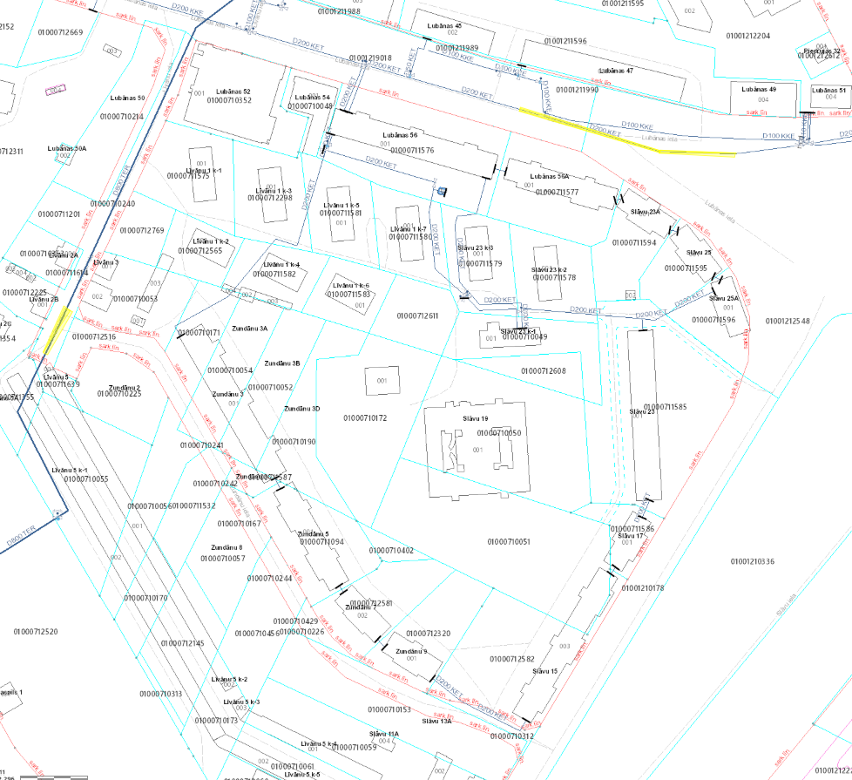
Apzīmējumi:
SIA “Rīgas ūdens” īpašumā, valdījumā vai turējumā esošie:
- Ūdensapgādes cauruļvads | - Iespējamās pieslēguma vietas
Piezīmes:
- Shēmas sagatavošanai ir izmantoti NĪ valsts kadastra informācijas sistēmas dati ©2011-2012, Rīgas pilsētas pašvaldības Augstas detalizācijas topogrāfiskās informācijas dati ©2002-2012, Valsts adrešu reģistra dati (Autors: ©Valsts zemes dienests, pirmpublicējuma gads 2012), Augstas detalizācijas topogrāfiskās informācijas centrālas datubāzes dati (Autors: © Valsts zemes dienests, pirmpublicējuma gads 2011-2012).
- Shēmai ir informatīvs raksturs (attēlotie dati var būt neprecīzi). Par datu uzmērīšanu un uzrādīšanu atbild sertificēts mērnieks, izstrādājot topogrāfisko plānu saskaņā ar MK 24.04.2012. noteikumiem Nr. 281 "Augstas detalizācijas topogrāfiskās informācijas un tās centrālās datubāzes noteikumi".
- Shēmā nav attēloti ūdensvada un kanalizācijas cauruļvadi, kas nav SIA “Rīgas ūdens” īpašumā, valdījumā vai turējumā.

